Шаг 1. Зайти на портал госуслуг по ссылке: www.gosuslugi82.ru

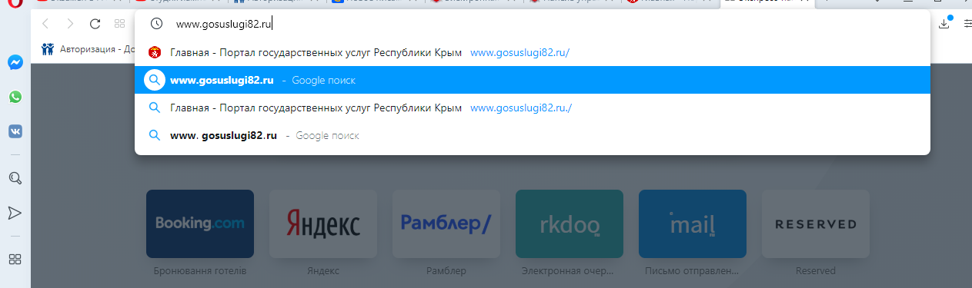

Шаг 2. Войти на портал госуслуг Республики Крым (заведующие все зарегистрированы!)

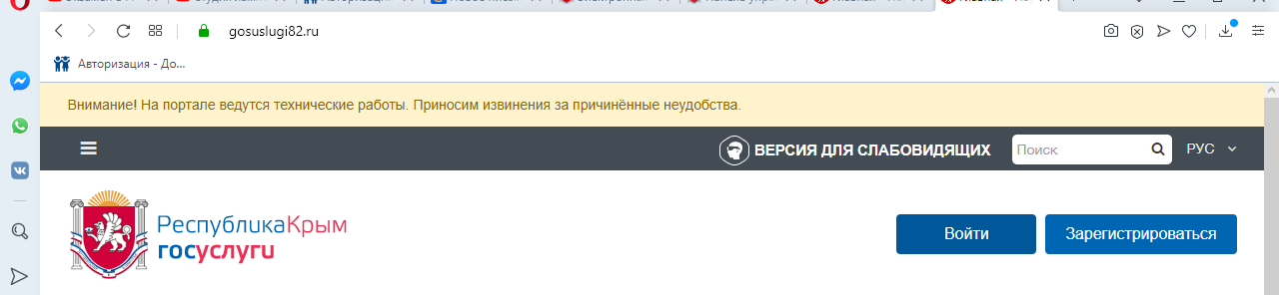

Шаг 3. Нажать на кнопку Все электронные услуги

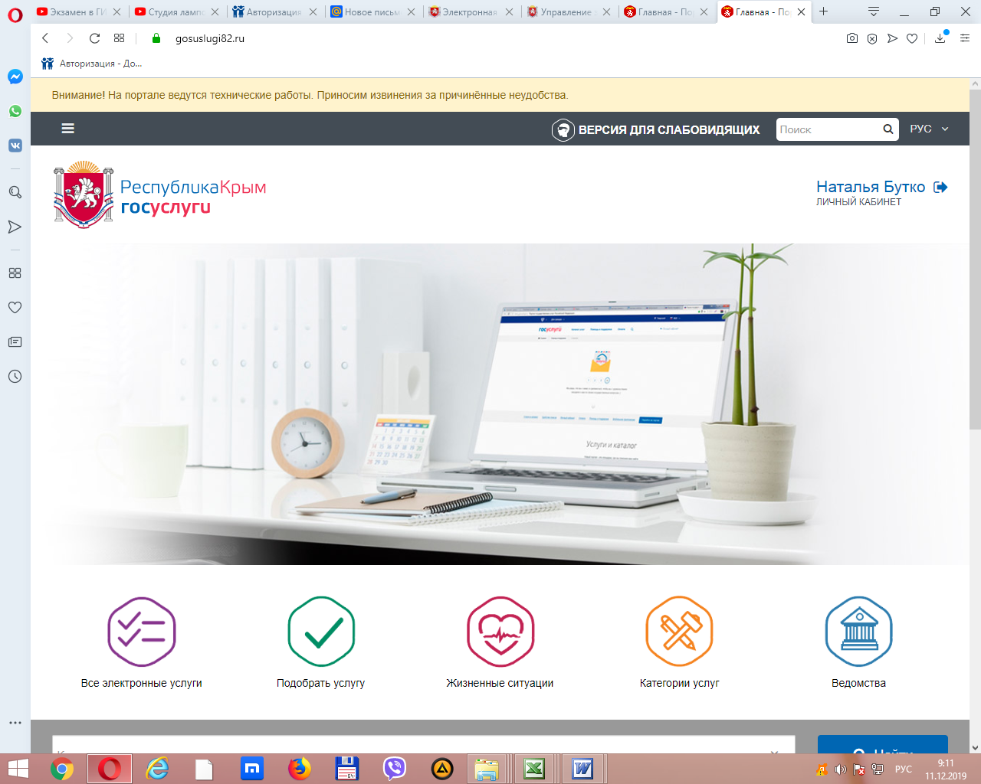

Шаг 4. Выбрать раздел Запись в детские сады – Прием заявлений…………
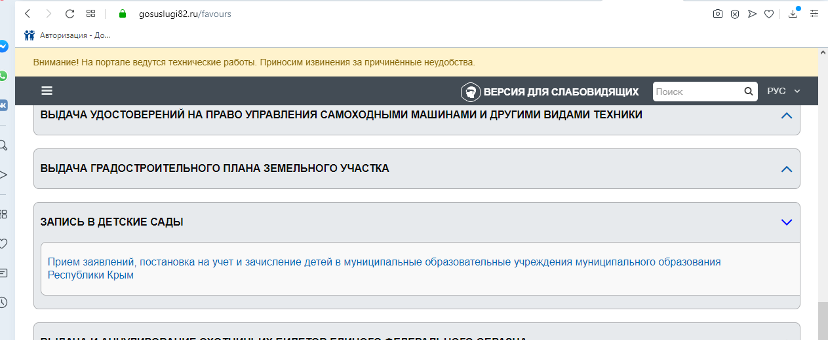

Шаг 5. Нажать на кнопку Получить услугу

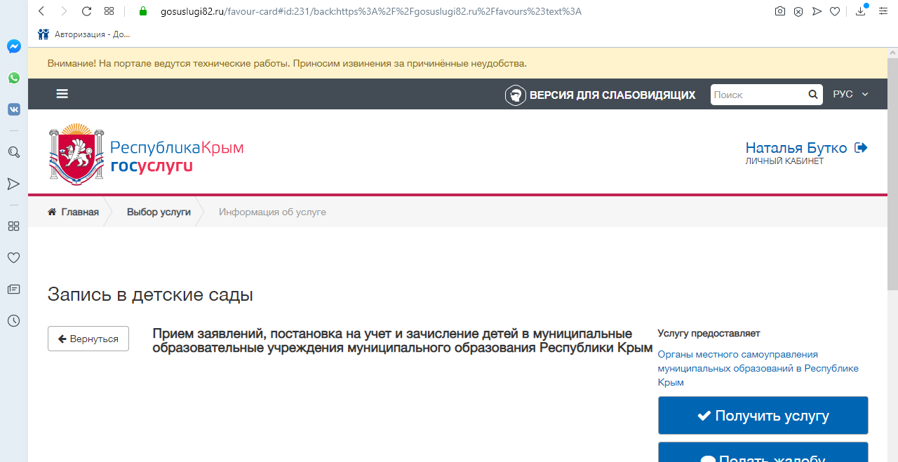

Шаг 5. Далее пройти по страницам и внести свои данные и данные ребенка….

